SISTEM INFORMASI PEMBAYARAN SUMBANGAN PEMBINAAN PENDIDIKAN (SPP) DI SMK VOCTECH 2 KOTA TANGERANG BERBASIS WEB

Faridi¹⁾, Kurnia Nur Fazar²⁾
Program Studi Teknik Informatika¹, Fakultas Teknik²,
Universitas Muhammadiyah Tangerang
Jl. Perintis Kemerdekaan I/33, Cikokol, Kota Tangerang
E-mail : faridimkom@gmail.com, kfazar53@gmail.com

ABSTRAK
Pada era modern saat ini, perkembangan teknologi sangatlah pesat, terutama perkembangan Teknologi Informasi (IT). Banyak perusahaan – perusahaan besar berlomba – lomba menggunakannya. Selain perusahaan, dunia pendidikan pun tidak mau tertinggal dalam urusan teknologi. Contoh pemanfaat Teknologi Informasi (IT) di sekolah adalah sistem pembayaran SPP (Sumbangan Pembinaan Pendidikan) sekolah berbasis web. Di sekolah SMK Voctech 2 Kota Tangerang sistem pembayaran SPP masih menggunakan Microsoft Excel saat mendatanya, sehingga terjadilah penumpukan file yang berisi data data bayaran siswa dapat beresiko hilang. Dengan permasalahan tersebut dapat disimpulkan, penulis akan merancang sistem pembayaran sekolah yang berjudul “Rancang Bangun Sistem Informasi Pembayaran Sumbangan Pembinaan Pendidikan (SPP) Di SMK Voctech 2 Kota Tangerang Berbasis Web”. Dengan memanfaatkan HTML, CSS, PHP, Javascript sebagai bahasa pemrograman, Framework Codeigniter (CI), MySQL sebagai database nya. Dengan adanya sistem pembayaran SPP ini mempermudah Tata Usaha dalam mendata, dan siswa/wali siswa dapat mengetahui jumlah biaya yang sudah terbayar tanpa mengecek ke sekolah.
Kata Kunci : Codeigniter, MySQL, Sekolah, Javascript, Voctech.

- PENDAHULUAN
Pada era modern saat ini, perkembangan teknologi sangatlah pesat, terutama perkembangan Teknologi Informasi (IT). Banyak perusahaan – perusahaan dari yang kecil sampai yang besar berlomba – lomba menggunakannya. Selain perusahaan - perusahaan, dunia pendidikan pun tidak mau tertinggal dalam urusan teknologi. Contohnya seperti pemanfaatan Teknologi Informasi (IT). Teknologi informasi banyak dipergunakan sebagai pengolahan data, memperoleh data, menyusun data, menyimpan datadan menyajikan informasi yang akurat. Contoh teknologi informasi di sekolah adalah sistem informasi pembayaran SPP (Sumbangan Pembinaan Pendidikan) sekolah berbasis web.
Sekolah adalah suatu lembaga pendidikan untuk para siswa/siswi belajar dibawah pengawasan para guru yang bersifat wajib. Dan setiap siswa diwajibkan membayar uang yang sudah diatur perbulannya ke loket Tata Usaha di sekolahnya. Di sekolah SMK Voctech 2 Kota Tangerang sistem informasi pembayaran SPP (Sumbangan Pembinaan Pendidikan) masih menggunakan Microsoft Excel saat mendatanya, sehingga terjadilah penumpukan data dan data nya pun beresiko hilang ataupun terhapus.
Dengan permasalahan tersebut dapat disimpulkan, penulis akan merancang sistem informasi pembayaran sekolah yang berjudul “Rancang Bangun Sistem Informasi Pembayaran Sumbangan Pembinaan Pendidikan (SPP) Di SMK Voctech 2 Kota Tangerang Berbasis Web”.
- LANDASAN TEORI
  - Rancang Bangun
Rancang bangun adalah suatu kegiatan menerjemahkan hasil analisa ke dalam bentuk paket perangkat lunak kemudian menciptakan sebuah sistem tersebut ataupun memperbaiki sistem yang sudah ada (Ferdiansyah, 2018).

  - Informasi
Informasi merupakan data yang diolah menjadi bentuk yang berguna dan berarti bagi yang menerimanya, informasi disebut juga data yang diproses atau data yang memiliki arti. Informasi juga merupakan sebuah istilah yang tepat dalam pemakaian umum, informasi dapat mengenai data mentah, data tersusun, kapasitas sebuah saluran komunikasi, dan sebagainya (Pratama & Purwadiyanta, 2018).

  - CodeIgniter
CodeIgniter merupakan sebuah web application framework yang bersifat open source yang sering digunakan untuk membangun aplikasi php dinamis. Tujuan utama pengembangan CodeIgniter adalah untuk membantu developer untuk mengerjakan aplikasi lebih cepat daripada menulis semua code dari awal. CodeIgniter menyediakan berbagi macam library yang dapat mempermudah dalam pengembangan (Ilmi dkk., 2016).

  - PHP
PHP merupakan bahasa pemrograman yang bisa disisipkan kedalam script HTML dan berjalan di sisi server, biasanya dipakai untuk membuat website agar lebih dinamis (IpanRipai, 2017).
  - MySQL
Menurut (Rochman dkk., 2018) MySQL didefinisikan nama database server. Database server adalah server yang berfungsi untuk menangani database. Database adalah suatu pengorganisasian data. Dengan menggunakan MySQL, kita bisa menyimpan data dan kemudian data bisa diakses cara yang mudah dan cepat.

  - Black Box
Menurut (Amri & Aji, 2018) Black Box Testing adalah suatu pengujian yang dilakukan hanya untuk mengamati hasil dari eksekusi pada software tersebut. Pengamatan hasil ini melalui data uji dan memeriksa fungsional dari perangkat lunak itu sendiri. Jadi dapat dianalogikan seperti kita melihat suatu kotak hitam. Dimana kita hanya bisa melihat penampilan pada luarnya saja, tanpa mengetahui apa yang ada dibalik kotak hitam tersebut. Pengujian black box testing ini juga mengevaluasi hanya pada tampilan luarnya saja (interface), fungsionalnya, dan tidak melihat atau mengetahui apa yang sesungguhnya terjadi di dalam proses detilnya. Namun hanya mengetahui proses input dan output-nya saja.

- METODOLOGI PENELITIAN
Menurut (Amri & Aji, 2018) Istilah Agile sendiri terdiri dari dua pengertian, yaitu: pertama pengertian dari segi filosofi, dan kedua pengertian dari segi pedoman pengembangan perangkat lunak. Dari segi filosofi, agile mempunyai arti antara lain: mendorong demi terciptanya kepuasan pelanggan; mempercepat delivery perangkat lunak secara bertahap (incremental); tim proyek yang ramping dan mempunyai motifasi yang sangat tinggi; minimasi pekerjaan serta menyederhanakan (birokrasi) keseluruhan proses.
Pada penelitian ini, penulis menggunakan metode pengembangan sistem Agile Software Development jenis Extreme Programming (XP). Alasan penulis menggunakan metode agile adalah proses pengambangan sistem nya membutuhkan waktu relatif cepat, dan perubahannya pun dapat ditangani dengan cepat sesuai dengan keinginan pengguna. Extreme Programming (XP) merupakan Agile Methods yang paling banyak digunakan. Tahap – tahapan yang harus dilalui adalah : Planning/perencanaan, Design, Coding, Dan Testing.
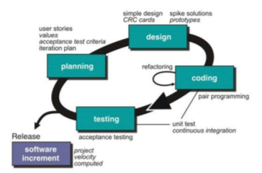
Gambar 1. Kerangka extreme programming
Sumber : (Fatoni & Dwi, 2016)

  - Planning / Perencanaan
Pada tahapan planning / perencanaan terhadap software yang diinginkan yaitu mengacu pada para penggunanya. Para penggunanya menjelaskan kebutuhan – kebutuhan apa saja yang dibutuhkan terhadap software tersebut. Ketika semua kebutuhan para pengguna sudah ditentukan, maka developer akan memperhitungkan waktu lamanya pengerjaan software tersebut.

  - Design
Pada proses design akan berisikan semua implementasi dari kebutuhan para penggunanya. Perubahan design dapat terjadi walaupun sudah masuk ke tahap coding.

  - Coding
Pada tahap coding, proses pengembangan aplikasi tidak bisa langsung diimplementasikan terhadap design yang telah dibuat. Dalam hal ini penulis melakukan coding dengan menggunakan bahasa pemrogramman HTML, CSS, Javascript, PHP dan menggunakan Framework CodeIgniter (CI).

  - Testing
Pada tahap ini developer tidak bisa langsung mengimplementasikan software begitu saja, tetapi harus di uji terlebih dahulu. Dalam pengujian tersebut developer menggunakan pengujian Black Box. Pada tahapan pengujian Black Box dilakukan pengujian semua isi software nya, yang nantinya menghasilkan input dan output yang sesuai dengan yg diuji.

- Hasil Penelitian Dan Pembahasan
Berdasarkan hasil pengamatan dari SMK Voctech 2 Kota Tangerang, terdapat beberapa kebutuhan pengguna, seperti tata usaha, bendahara, dan murid terhdapat sistem informasi pembayaran SPP sebagai berikut :
- Tata usaha sekolah dapat menginput data angkatan, data jurusan, dan juga data siswa.
- Bendahara sekolah dapat menginput pembayaran dan membuat laporan hasil rekapitulasi.
- Murid dapat melihat data hasil pembayaran SPP dan juga murid dapat mencetak hasil pembayaran SPP.

  - Desain Sistem
- Usecase Diagram
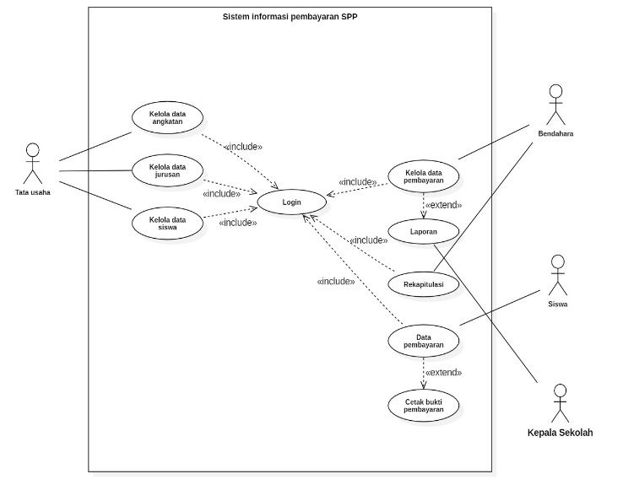
Gambar 2. Usecase diagram

- Activity Diagram
- Proses input data angkatan di halaman tata usaha
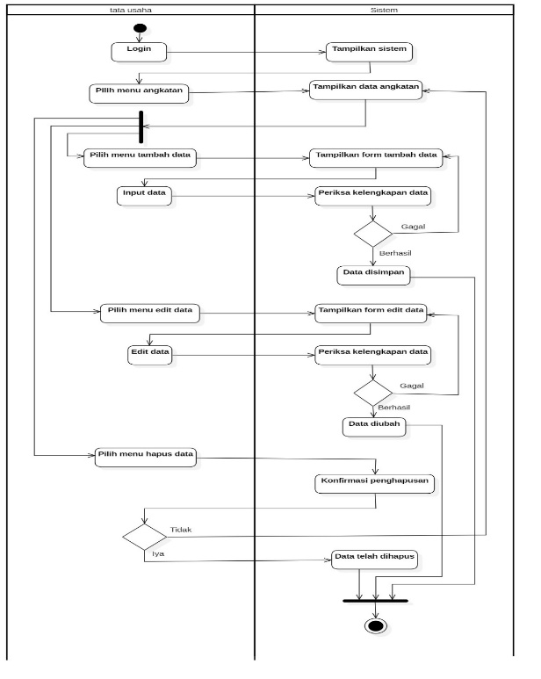
Gambar 3. Data angkatan

- Proses input data jurusan di halaman tata usaha
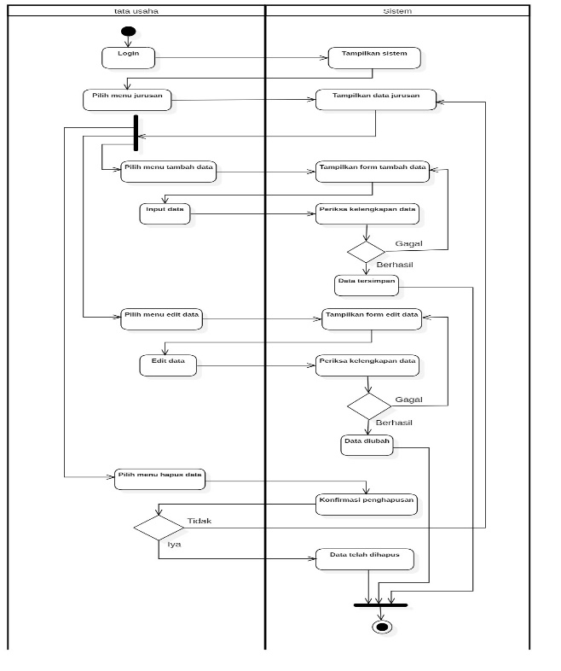
Gambar 4. Data jurusan
- Proses input data siswa di halaman tata usaha
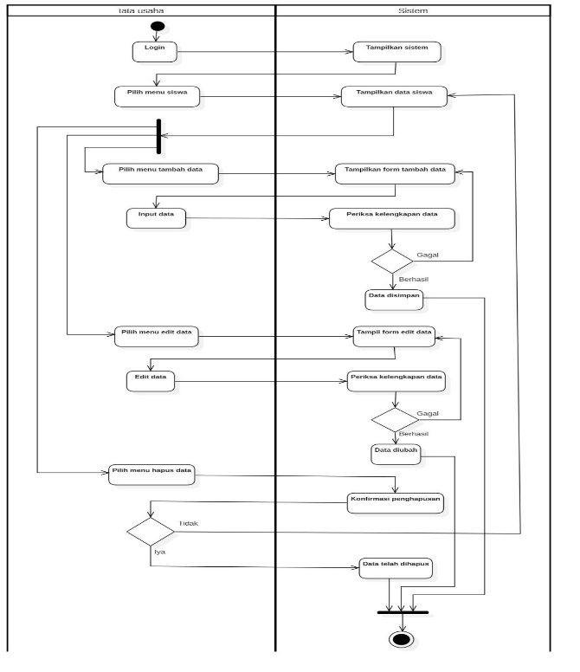
Gambar 5. Data siswa
- Proses input pembayaran SPP halaman bendahara
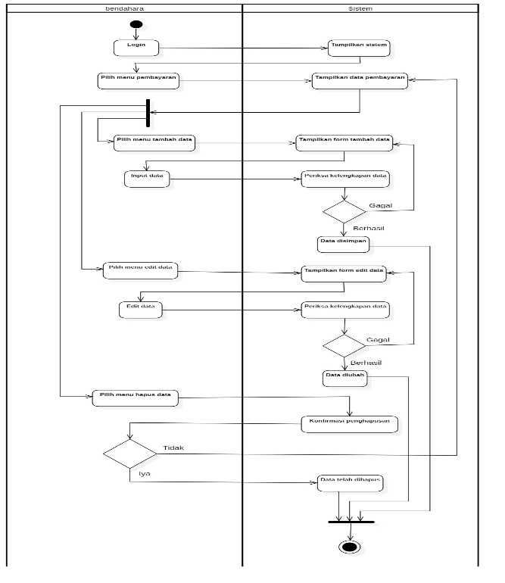
Gambar 6. Input pembayaran
- Proses pembuatan laporan halaman bendahara
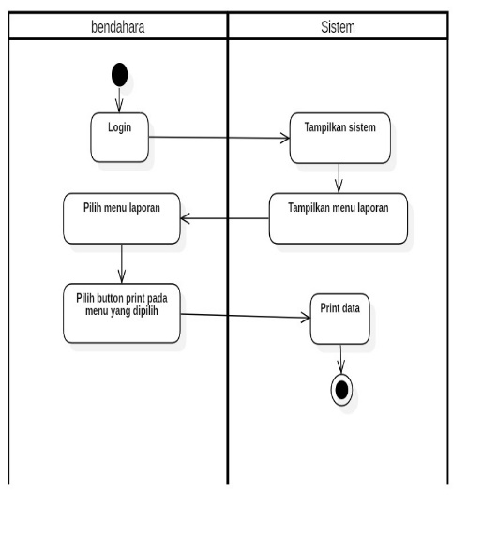
Gambar 7. Pembuatan laporan

- Proses siswa melihat data pembayaran SPP
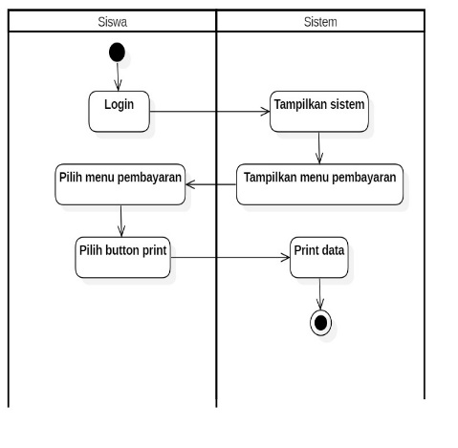
Gambar 8. Melihat data pembayaran
- Class diagram
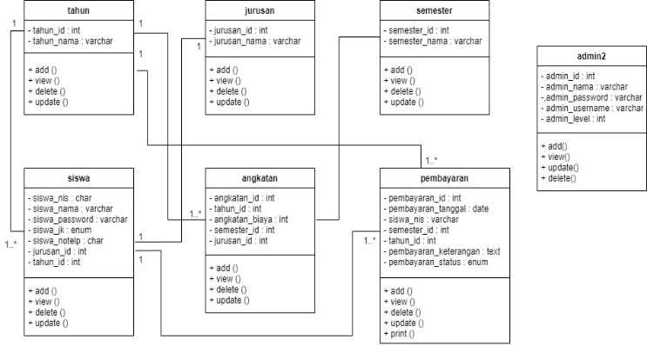
Gambar 9. Class diagram
  - Implementasi Tampilan Antar Muka
- Tampilan Login
Pada bagian login terdapat 2 bagian login, yang ke-1. Login administrasi dan yang ke-2. Login siswa. Login administrasi dapat diisi dengan username dan password yang sudah di tentukan. Untuk login siswa dapat diisi dengan NIS (Nomer Induk Siswa).
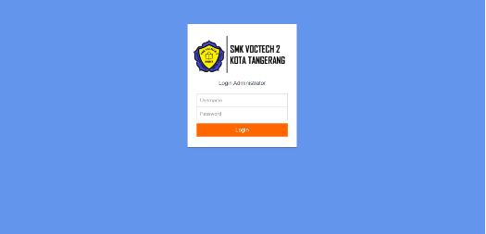
Gambar 10. Tampilan login
- Tampilan Input Data Jurusan
Input data jurusan hanya dapat di akses melalui login tata usaha, yang fungsinya untuk menginput data jurusan si siswa.
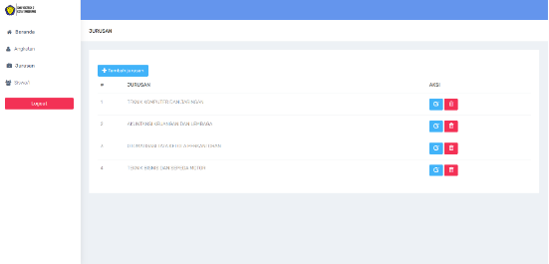
Gambar 11. Tampilan data jurusan
- Tampilan Input Data Angkatan
Tampilan input data angkatan hanya dapat diakses melalui login tata usaha, yang fungsinya untuk menginput data angkatan siswa.
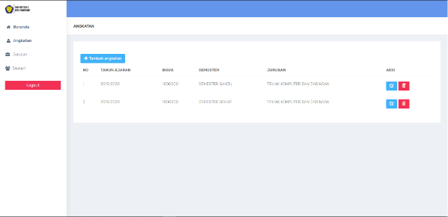
Gambar 12. Tampilan data angkatan
- Tampilan Input Data siswa
Tampilan input data siswa hanya dapat diakses melalui login tata usaha, yang fungsinya untuk menginput data siswa SMK Voctech 2 Kota Tangerang. Bagian ini juga menentukan username dan password untuk siswa login.
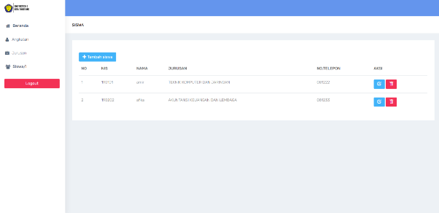
Gambar 13. Tampilan data siswa
- Tampilan Pembayaran
Tampilan pembayaran hanya bisa diakses melalui login bendahara, yang fungsinya untuk menginput hasil pembayaran SPP siswa.
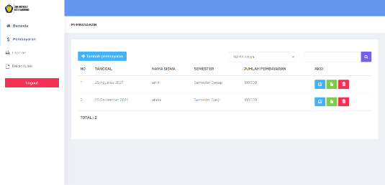
Gambar 14. Tampilan pembayaran
- Tampilan Laporan
Setelah proses input pembayaran selesai, maka tampilan laporan akan menampilkan data yang telah di input dari tampilan pembayaran.
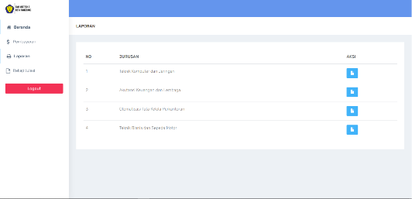
Gambar 15. Tampilan laporan
- Tampilan Beranda Siswa
Diberanda siswa terdapat tampilan sambutan. Yang berisikan tulisan sambutan untuk siswa yang masuk.
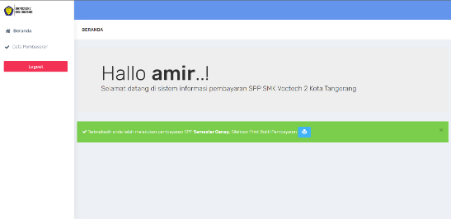
Gambar 16. Tampilan beranda siswa
- Tampilan Data Pembayaran
Tampilan data pembayaran berisikan data hasil pembayaran SPP siswa. Data ini berasal dari inputan pembayaran di halaman bendahara. Tampilan data pembayaran ini diakses melalui login siswa.
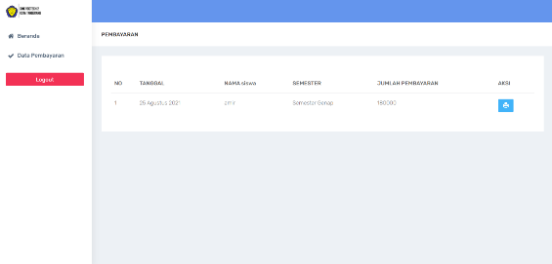
Gambar 17. Tampilan data pembayaran

- KESIMPULAN
Berdasarkan uraian pada bab – bab sebelumnya, dapat diambil kesimpulannya sebagai penutup atau akhir dari pembahasan tugas akhir sebagai berikut :
- Dengan adanya sistem informasi dapat membantu pekerjaan bendahara dan tata usaha dalam membuat laporan dan rekapitulasi hasil pembayaran SPP.
- Dengan adanya sistem informasi pembayaran SPP siswa / wali siswa dapat mengetahui status pembayaran SPP nya. Tanpa harus datang ke sekolah.

- SARAN
Berdasarkan dari uraian diatas penulis dapat memberikan beberapa saran, diantaranya :
- Sistem informasi pembayaran SPP berbasis web ini masih perlu di tingkatkan, agar tampilan nya lebih menarik sesuai dengan keinginan pihak sekolah.
- Perlu dievaluasi secara berkala terhadap prosedur pembayaran SPP.

- DAFTAR PUSTAKA
Amri, I., & Aji, A. P. (2018). Rancang Bangun Sistem Afile:///C:/Users/sempak/Downloads/905-2846-1-PB.pdfplikasi Penerimaan Siswa Baru Menggunakan Metode Agile Di SMK Modellink Kabupaten Sorong. Jurnal Teknik Informasi dan Keamanan, 4(2), 51–57. http://ejournal.um-sorong.ac.id/index.php/insect
Fatoni, A., & Dwi, D. (2016). Rancang Bangun Sistem Extreme Programming Sebagai Metodologi Pengembangan Sistem. Prosisko, 3(1), 1–4. http://e-jurnal.lppmunsera.org/index.php/PROSISKO/article/view/116
Ferdiansyah, D. (2018). Penerapan Konsep Model View Controller Pada Rancang Bangun Sistem Informasi Klinik Kesehatan Berbasis Web. Jurnal Kajian Ilmiah, 18(2), 195. https://doi.org/10.31599/jki.v18i2.289
Ilmi, M., Said, D. L., & Hadi, A. (2016). Perancangan Sistem Informasi Pernikahan dan Status Pernikahan Kantor Urusan Agama Kecamatan Canduang Agam Berbasis Web Dengan Framework Codeigniter. Jurnal Vokasional Teknik Elektronika & Informatika, 4(1), 82–91.
IpanRipai, M. K. (2017). Rancangan Bangun Media Pembelajaran Menggunakan Android Untuk Mata Kuliah Pemrograman Internet Menggunakan Magazine App Marker. Jurnal ICT learning, 3(1), 1–6.
Pratama, I. A., & Purwadiyanta, S. (2018). Sistem Informasi Geografis Lokasi Perumahan Di Kabupaten Tasikmalaya Berbasis Web. Jurnal Manajemen Dan Teknik Informatika, 02(01), 51–60. http://jurnal.stmik-dci.ac.id/index.php/jumantaka/article/view/350/420
Rochman, A., Sidik, A., & Nazahah, N. (2018). Perancangan Sistem Informasi Administrasi Pembayaran SPP Siswa Berbasis Web di SMK Al-Amanah. Jurnal Sisfotek Global, 8(1), 51–56. https://doi.org/10.1002/ijc.23959

